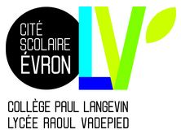
« An Irish Story » :
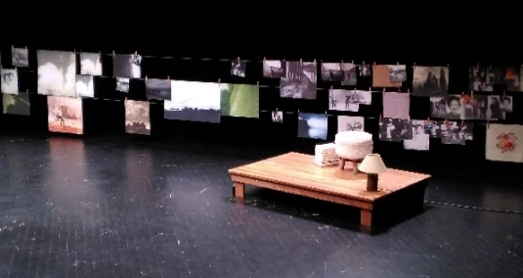
rencontre avec une artiste-interprète franco-irlandaise et sortie théâtre

Peter O’Farrel, né en Irlande, disparaît à Londres dans les années 70. Qu’est-il devenu ? Kelly Ruisseau, une de ses petites-filles, part à sa recherche. Dans un one-woman show où elle interprète 25 personnages, l’actrice Kelly Rivière cherche avec obstination, en France, en Angleterre et en Irlande, cet éternel absent et fait revivre avec humour et émotion les membres d’une famille marquée par l’exil et la disparition.
Les élèves de 1ère Spécialité LLCE Anglais du Lycée Vadepied ont assisté à la représentation de cette pièce, jeudi 17 mars 2022 (jour de la Saint-Patrick, fête nationale irlandaise !), au Pôle Culturel des Coëvrons. D’après Paul D., elle était simplement « trop bien ! ». Elona R. et Joshua L. l’ont également beaucoup aimée et ont souligné la richesse de la palette d’émotions suscitée par l’artiste-interprète ; ils ont d’ailleurs pu la féliciter de vive voix à l’issue de la représentation. Kelly Rivière était ravie de retrouver des élèves qu’elle était venue rencontrer au lycée la veille.
En effet, le mercredi 16 mars 2022, après avoir lu le texte intégral ou des extraits de la pièce et étudié des éléments du contexte historique (l’émigration irlandaise, entre autres), les élèves de 1ère et Terminale LLCE ont eu l’opportunité d’échanger avec Kelly Rivière sur la véracité (ou non) des faits racontés dans la pièce, sur la mise en scène, sur son parcours personnel et les différents métiers qu’elle exerce (auteure, comédienne, traductrice de théâtre…). Elle a répondu aux questions avec une générosité et un naturel touchants, partageant une expérience très personnelle mais qui se veut universelle sur les secrets de famille, la construction de soi, le deuil, la perte, les échecs, les vertus thérapeutiques de l’écriture, etc. Léa R., qui trouve toujours « intéressant de découvrir de nouvelles pièces », a été enchantée de cette rencontre avec « quelqu’un qui fait ce métier et qui en vit ». Autre point de satisfaction pour les élèves : se sentir capable de comprendre un échange de près d’une heure intégralement en anglais. Comme l’ont souligné respectivement Chloé D et Léanne R, Kelly Rivière a pris le soin d’utiliser des « mots simples et adaptés » et a pris le temps de « reformuler de différentes façons ses idées pour être bien comprise ».
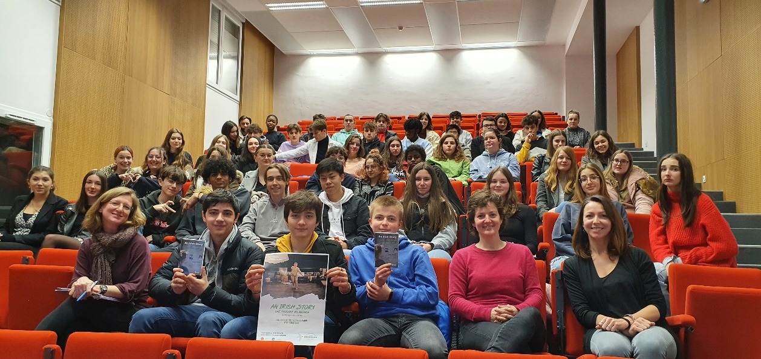
Kelly Rivière et Gaëlle Lodé, médiatrice culturelle au Pôle Culturel, ont félicité (en off, auprès de Mme Emily et de Mme Lemert, enseignantes de LLCE) l’attitude attentive et intéressée des élèves dont les questions précises et pertinentes montraient qu’ils s’étaient bien préparés à cette rencontre. Well done!
